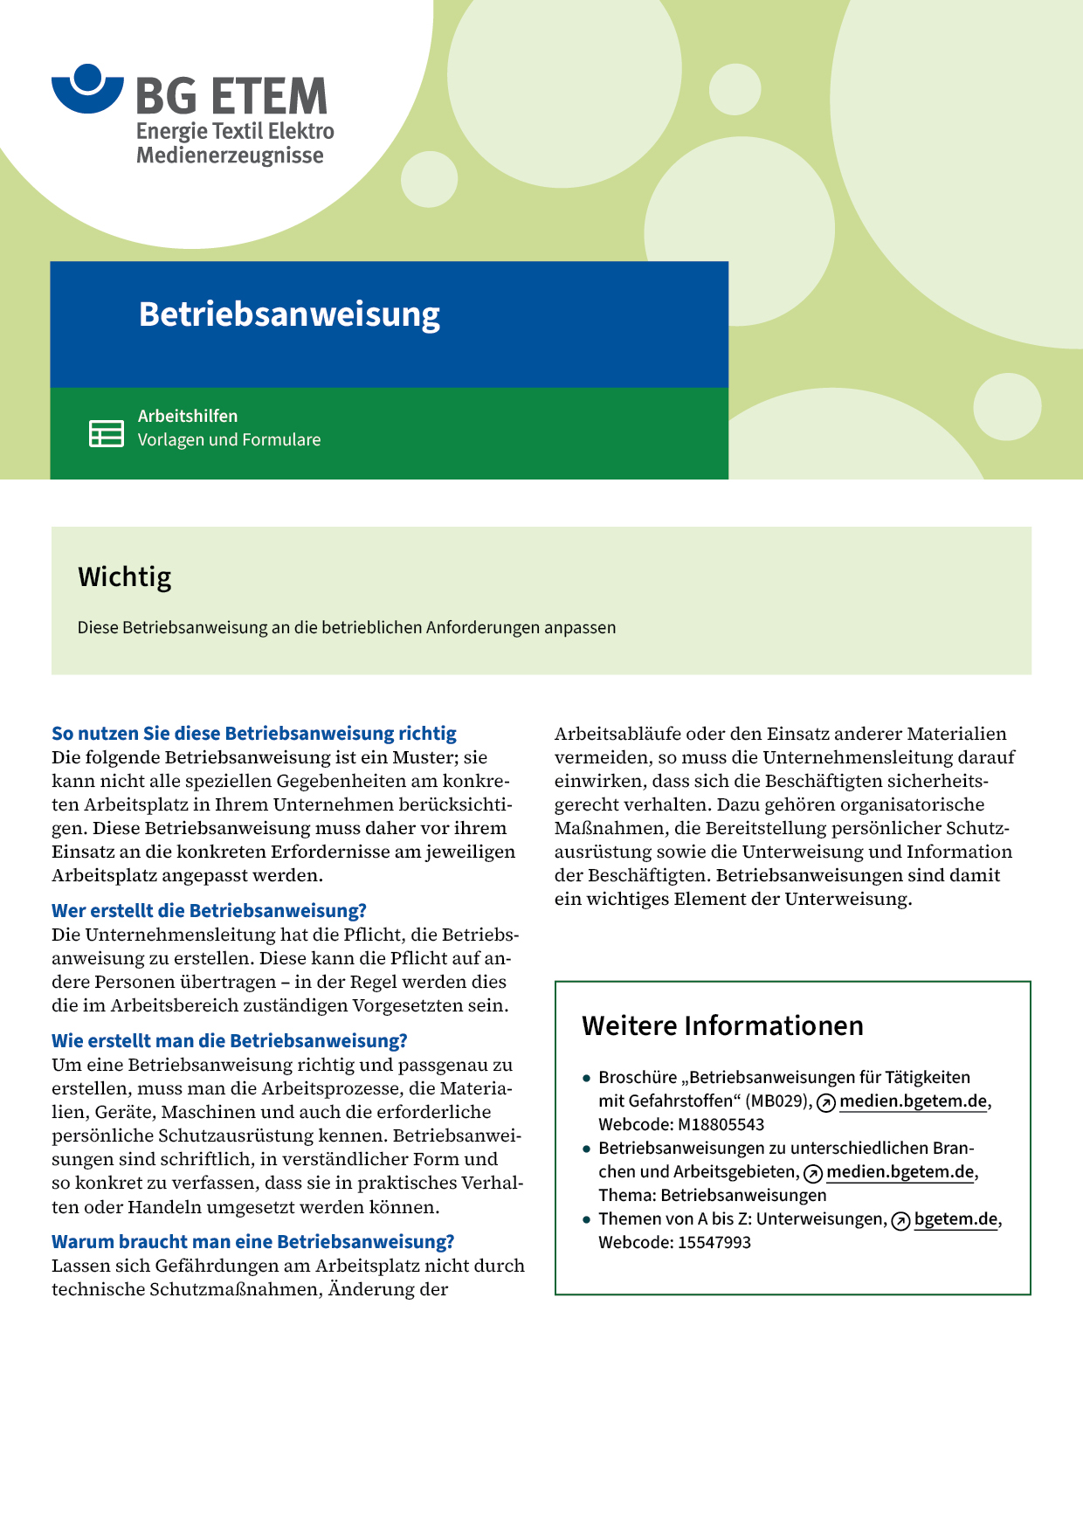

|  |  |  |  |  |
| --- | --- | --- | --- | --- |
| Firma:  Arbeitsbereich:  Verantwortlich:  Unterschrift | | Betriebsanweisung  GEM. § 14 GEFSTOFFV  Diese Muster-Betriebsanweisung muss vor Verwendung an die tatsächlichen  Betriebsverhältnisse angepasst werden.  Arbeitsplatz: Schuhfertigung/Montage  Tätigkeit: Sohlen und Schaft  einstreichen | Stand:  B081 | |
| Gefahrstoffbezeichnung | | | | |
| Polyurethan-Vorstrich | | | | |
| Gefahren für Mensch und Umwelt | | | | |
| O:\HV_RD_POOL\2 - Fotos - Karikaturen  Grafiken\Sicherheitszeichen\GHS-Zeichen\GHS02 Flamme.gif | * Leicht entzündbar * Reizt die Augen und Atmungsorgane * Gesundheitsschädlich beim Einatmen hoher Konzentrationen  und beim Verschlucken * Dämpfe können Schläfrigkeit und Benommenheit verursachen * Beim Erhitzen oder im Brandfall Bildung giftiger Gase möglich * Wiederholter Kontakt kann zu spröder oder rissiger Haut führen | | | O:\HV_RD_POOL\2 - Fotos - Karikaturen  Grafiken\Sicherheitszeichen\GHS-Zeichen\GHS07 Ausrufezeichen.gif |
| Schutzmaßnahmen und Verhaltensregeln | | | | |
| O:\HV_RD_POOL\2 - Fotos - Karikaturen  Grafiken\Sicherheitszeichen\Sicherheitszeichen_Piktrogramme_2016-von-RBB\000_BMP_RGB_72dpi\m004_RGB.BMP  O:\HV_RD_POOL\2 - Fotos - Karikaturen  Grafiken\Sicherheitszeichen\Sicherheitszeichen_Piktrogramme_2016-von-RBB\000_BMP_RGB_72dpi\m009_RGB.BMP | * Vor Beginn der Arbeit Absaugung einschalten, auf Funktionsfähigkeit achten * Hautkontakt vermeiden * Zündquellen fernhalten, nicht rauchen * Klebstoffbehältnisse nach Gebrauch geschlossen halten * Beim Umfüllen Schutzhandschuhe       und Schutzbrille tragen * Hautschutz benutzen: Schutz (vor der Arbeit)       Reinigung (vor  Pausen und Arbeitsschluss)       Pflege (nach der Arbeit) * Am Arbeitsplatz nicht rauchen, essen oder trinken und hier keine  Lebensmittel aufbewahren | | |  |
| Verhalten im Gefahrfall | | | | |
|  | * Entstehungsbrand mit Pulver-, Schaum- oder Kohlendioxidlöscher bekämpfen * Im Brandfall Raum verlassen, Feuerwehr informieren * Bei Auslaufen von Kleber intensiv lüften – Kleber mit Sand binden; Zündquellen fernhalten, auch keine elektr. Schalteinrichtung betätigen   Notruf: | | | |
| Erste Hilfe | | | | |
|  | Nach Einatmen: Frischluftzufuhr, bei Beschwerden Arzt aufsuchen  Nach Hautkontakt: Benetzte Kleidungsstücke entfernen,  Benetzte Hautpartien mit Wasser und Seife abwaschen  Nach Verschlucken: Betroffenen ruhig lagern und sofort Arzt hinzuziehen  Nach Augenkontakt: Sofort gründlich mit viel Wasser ausspülen, Arzt aufsuchen  Ersthelfer       Telefon: | | | |
| Sachgerechte Entsorgung | | | | |
|  | * Gebinde restlos entleeren und aushärten lassen, anschließend zur Verwertung  weiterleiten   **Datum:**       **Unterschrift:** | | | |